TUẦN 23: CHỦ ĐỀ 4: NẤM
Bài 22: ÔN TẬP CHỦ ĐỀ NẤM

I. YÊU CẦU CẦN ĐẠT:
1. Năng lực đặc thù:
- Tóm tắt được những nội dung chính đã học dưới dạng sơ đồ
- Vận dụng được kiến thức về nấm vào cuộc sống hàng ngày
- Rèn luyện kĩ năng vẽ sơ đồ, hoạt động trải nghiệm, qua đó góp phần phát triển năng lực khoa học.
2. Năng lực chung.
- Năng lực tự chủ, tự học: Biết tự chủ thực hiện yêu cầu bài, trải nghiệm để kiểm chứng tính thực tiễn của nội dung bài học.
- Năng lực giải quyết vấn đề và sáng tạo: Thực hiện tốt và có sáng tạo trong thực hiện các hoạt động của bài học để năm chắc kiến thức.
- Năng lực giao tiếp và hợp tác: Biết trao đổi, góp ý cùng bạn trong hoạt động nhóm
3. Phẩm chất.
- Phẩm chất nhân ái: Xây dựng tốt mối quan hệ thân thiện với bạn trong học tập và trải nghiệm.
- Phẩm chất chăm chỉ: Có tinh thần chăm chỉ rèn luyện để năm vững nội dung yêu cầu cần đạt của bài học.
- Phẩm chất trách nhiệm: Có ý thức trách nhiệm với lớp, tôn trọng tập thể.
II. ĐỒ DÙNG DẠY HỌC
- Kế hoạch bài dạy, bài giảng Power point.
- SGK và các thiết bị, học liệu phục vụ cho tiết dạy.

III. HOẠT ĐỘNG DẠY HỌC
Hoạt động của giáo viên | Hoạt động của học sinh
1. Khởi động:
- Mục tiêu:
+ Tạo không khí vui vẻ, phấn khởi trước giờ học.
+ Thông qua khởi động, giáo viên dẫn dắt bài mới hấp dẫn để thu hút học sinh tập trung.
- Cách tiến hành:
- GV tổ chức cho HS chia sẻ về:  + Em đã học được những kiến thức gì về chủ đề Nấm?  + Chia sẻ điều em cảm thấy thú vị nhất.  - GV Cùng trao đổi với HS về nội dung mà HS chia sẻ  - GV nhận xét, tuyên dương và dẫn dắt vào bài mới. |  | - HS chia sẻ điều em thấy thú vị nhất trước lớp.  - HS lắng nghe.
2. Hoạt động:
- Mục tiêu:
+ Nêu được đặc điểm, các bộ phận, ích lợi và tác hại của nấm đối với đời sống con người
+ Hoàn thành bảng tóm tắt về môi trường sống về ích lợi hoặc tác hại với con người của một số loại nấm
+ Biết cách bảo quản phù hợp để tránh nấm mốc cho một số loại thực phẩm
+ Rèn luyện kĩ năng vẽ sơ đồ, làm việc nhóm, hoạt động trải nghiệm, qua đó góp phần phát triển năng lực khoa học.
- Cách tiến hành:
Hoạt động 1: Tóm tắt các nội dung đã học dưới dạng sơ đồ. (sinh hoạt nhóm 4)  - GV mời các nhóm thảo luận theo nội dung sau:  + Dựa vào sơ đồ hình 1, hãy nêu đặc điểm , các bộ phận, ích lợi và tác hại của nấm đối với đời sống con người  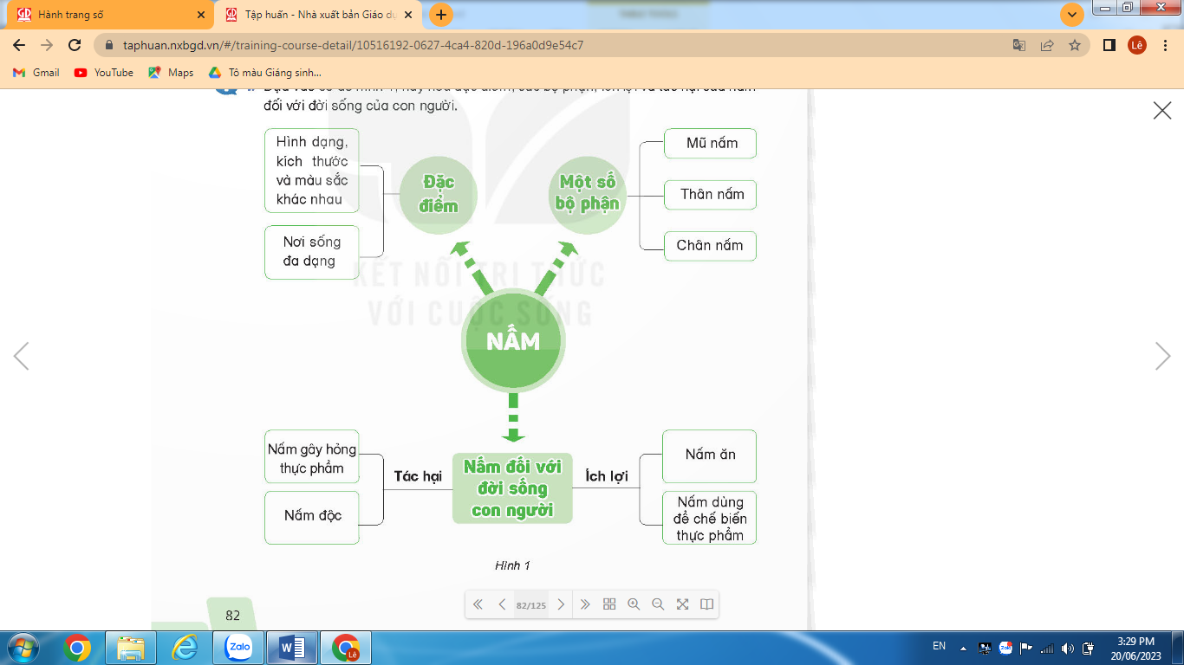  - GV mời đại diện các nhóm báo cáo kết quả thảo luận  - GV nhận xét chung, |  | - Đại diện các nhóm nhận phiếu học tập  -Tiến hành thảo luận theo yêu cầu của giáo viên.  - Ghi kết quả thảo luận ra phiếu học tập:  - Các nhóm báo cáo kết quả thảo luận, nhóm khác nhận xét.  - HS lắng nghe
Hoạt động 2: Làm việc nhóm 4  - GV mời HS đọc yêu cầu  Thảo luận và hoàn thành bảng theo gợi ý sau  STT Tên nấm Nơi sống Ích lợi hoặc tác hại với con người  1 Nấm rơm Rơm, rạ mục Làm thức ăn  2 Nấm sò  3 Nấm tai mèo ( mộc nhĩ)  4 Nấm mốc  5 Nấm men  6 Nấm độc đỏ  - GV mời các nhóm quan sát bảng và hoàn thành nội dung bảng  - GV mời đại diện các nhóm báo cáo kết quả thảo luận  -GV mời các nhóm khác nhận xét  Liên hệ: Không ăn những loại nấm lạ, nấm gây nguy hiểm cho con người...  - GV nhận xét |  | - HS đọc yêu cầu  - HS làm việc theo nhóm  - Các nhóm chia sẻ về tên, nơi sống, và ích lợi hoặc tác hại của một số loại nấm trong bảng  STT Tên nấm Nơi sống Ích lợi hoặc tác hại với con người  1 Nấm rơm Rơm, rạ mục Làm thức ăn  2 Nấm sò Thân cây khô Làm thức ăn  3 Nấm tai mèo ( mộc nhĩ) Gỗ mục Làm thức ăn  4 Nấm mốc Thực phẩm để lâu ngày... Gây hại thực phẩm, hỏng đồ dùng  5 Nấm men Trên trái cây và quả mọng, trong dạ dày của động vật và trên da Dùng trong chế biến thực phẩm  6 Nấm độc đỏ Trên đất, cây mục... Gây độc nếu ăn phải  - HS lắng nghe, ghi nhớ.
Hoạt động 3: Nêu cách bảo quản phù hợp để tránh nấm mốc cho những thực phẩm ở hình 2 (Làm việc cá nhân)  - GV mời HS đọc yêu cầu  - GV gọi HS đọc tên các loại thực phẩm có trong hình 2  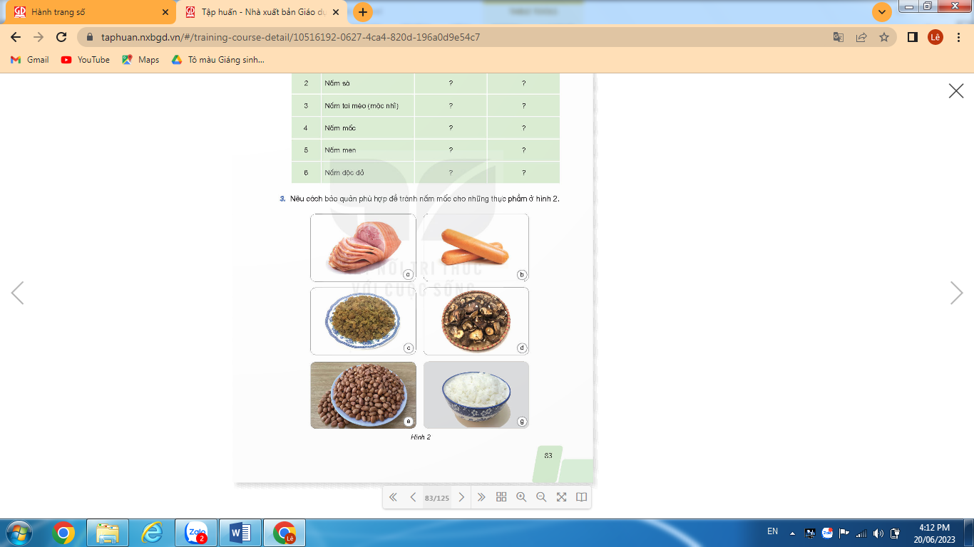  -GV gọi HS trình bày các cách bảo quản các loại thực phẩm  -GV gọi HS nhận xét  Liên hệ: Biết cách bảo quản một số thực phẩm  -GV nhận xét, tuyên dương |  | - 1 HS đọc yêu cầu, lớp đọc thầm  -HSTL: thịt, xúc xích, nho, nấm, lạc, cơm  -HS suy nghĩ trả lời:  + Bảo quản lạnh: thịt, xúc xích, cơm  + Sấy khô: nho, nấm, lạc, cơm  + Hút chân không( để ở nhiệt độ phòng trong một khoảng thời gian ngắn): nho, nấm, lạc  -HS nhận xét, bổ sung  -HS lắng nghe, tiếp thu
3. Vận dụng trải nghiệm.
- Mục tiêu:
+ Củng cố những kiến thức đã học trong tiết học để học sinh khắc sâu nội dung.
+ Vận dụng kiến thức đã học vào thực tiễn.
+ Tạo không khí vui vẻ, hào hứng, lưu luyến sau khi học sinh bài học.
- Cách tiến hành:
- GV tổ chức trò chơi “Truyền điện”  ( Thời gian khoảng 3-5p)  + HS đưa ra tên 1 loại thực phẩm sau đó gọi tên 1 bạn bất kì, HS được gọi nêu những hiểu biết về thực phẩm đó ( ích lợi, nguồn gốc, cách bảo quản...). Đến lượt HS nào không trả lời được, em đó sẽ bị thua và hát 1 bài.  + HS tham gia trò chơi theo yêu cầu  - Nhận xét sau tiết dạy, dặn dò về nhà. | - Học sinh lắng nghe yêu cầu trò chơi.  - HS tham gia trò chơi  -HS lắng nghe
IV. ĐIỀU CHỈNH SAU BÀI DẠY:
..............................................................................................................................
..............................................................................................................................
..............................................................................................................................
---------------------------------------------------

TUẦN 23: CHỦ ĐỀ 5: CON NGƯỜI VÀ SỨC KHỎE
Bài 23: VAI TRÒ CỦA CHẤT DINH DƯỠNG ĐỐI VỚI CƠ THỂ (T1)

I. YÊU CẦU CẦN ĐẠT:
1. Năng lực đặc thù:
- Kể tên được các nhóm chất dinh dưỡng có trong thức ăn
- Nếu được tên thực phẩm chính để làm nên 1 số loại thức ăn
- Rèn luyện kĩ năng hoạt động nhóm, qua đó góp phần phát triển năng lực khoa học.
2. Năng lực chung.
- Năng lực tự chủ, tự học: Biết tự nghiên cứu bài, trải nghiệm để kiểm chứng tính thực tiễn của nội dung bài học.
- Năng lực giải quyết vấn đề và sáng tạo: Thực hiện tốt và có sáng tạo trong thực hiện các hoạt động của bài học để năm chắc kiến thức.
- Năng lực giao tiếp và hợp tác: Biết trao đổi, góp ý cùng bạn trong hoạt động nhóm
3. Phẩm chất.
- Phẩm chất nhân ái: Xây dựng tốt mối quan hệ thân thiện với bạn trong học tập.
- Phẩm chất chăm chỉ: Có tinh thần chăm chỉ rèn luyện để năm vững nội dung yêu cầu cần đạt của bài học.
- Phẩm chất trách nhiệm: Có ý thức trách nhiệm với lớp, tôn trọng tập thể.
II. ĐỒ DÙNG DẠY HỌC
- Kế hoạch bài dạy, bài giảng Power point.
- SGK và các thiết bị, học liệu phục vụ cho tiết dạy.

III. HOẠT ĐỘNG DẠY HỌC
Hoạt động của giáo viên | Hoạt động của học sinh
1. Khởi động:
- Mục tiêu:
+ Tạo không khí vui vẻ, phấn khởi trước giờ học.
+ Thông qua khởi động, giáo viên dẫn dắt bài mới hấp dẫn để thu hút học sinh tập trung.
- Cách tiến hành:
- GV tổ chức cho HS chia sẻ về:  + Hằng ngày chúng ta ăn những thức ăn nào?  + Chúng ta ăn thức ăn đó để làm gì?  - GV Cùng trao đổi với HS về nội dung mà HS chia sẻ  - GV nhận xét, tuyên dương và dẫn dắt vào bài mới. |  | - HS chia sẻ điều em thấy thú vị nhất trước lớp.  - HS lắng nghe.
2. Hoạt động:
- Mục tiêu:
+ HS dựa vào thông tin cung cấp ở nội dung 1, hình thành mối liên hệ giữa thực phẩm và thức ăn sử dụng hàng ngày.
+ Sử dụng bảng số liệu thành phần dinh dưỡng để nhận biết các chất dinh dưỡng có trong thực phẩm và tên các nhóm chất dinh dưỡng.
+ Rèn luyện kĩ năng làm thí nghiệm, hoạt động trải nghiệm, qua đó góp phần phát triển năng lực khoa học.
- Cách tiến hành:
Hoạt động 1: Các nhóm chất dinh dưỡng có trong thức ăn  Hoạt động 1.1.Nêu tên các nhóm chất dinh dưỡng có trong thức ăn  - GV giới thiệu thông tin của hoạt động  - GV đưa bảng thành phần, thảo luận trả lời câu hỏi:  +Thực phẩm nào chứa nhiều chất bột đường?  Thực phẩm nào chứa nhiều chất đạm?  Thực phẩm nào chứa nhiều chất béo?  Thực phẩm nào chứa nhiều vi-ta-min và chất khoáng?  + Hàm lượng các chất dinh dưỡng có trong mỗi loại thực phẩm khác nhau như thế nào?  - Mời HS thảo luận nhóm 4 để thực hiện nhiệm vụ.  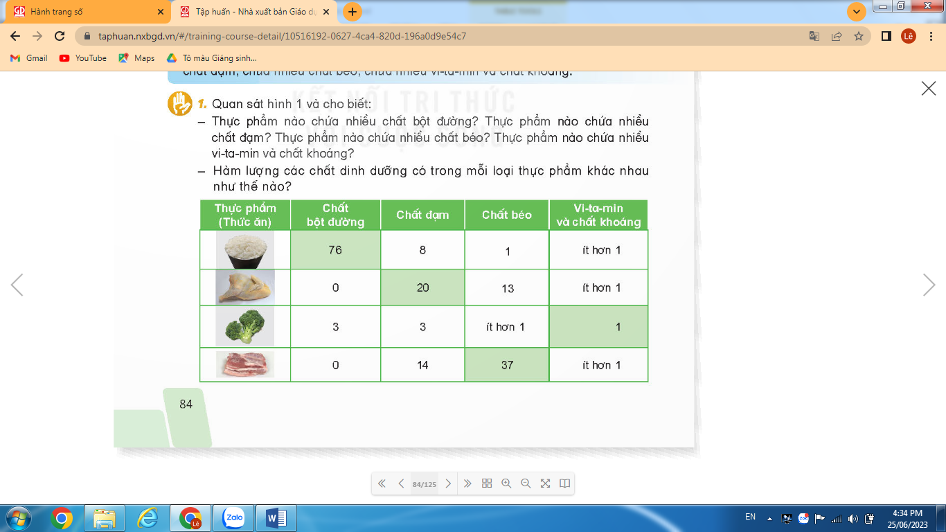  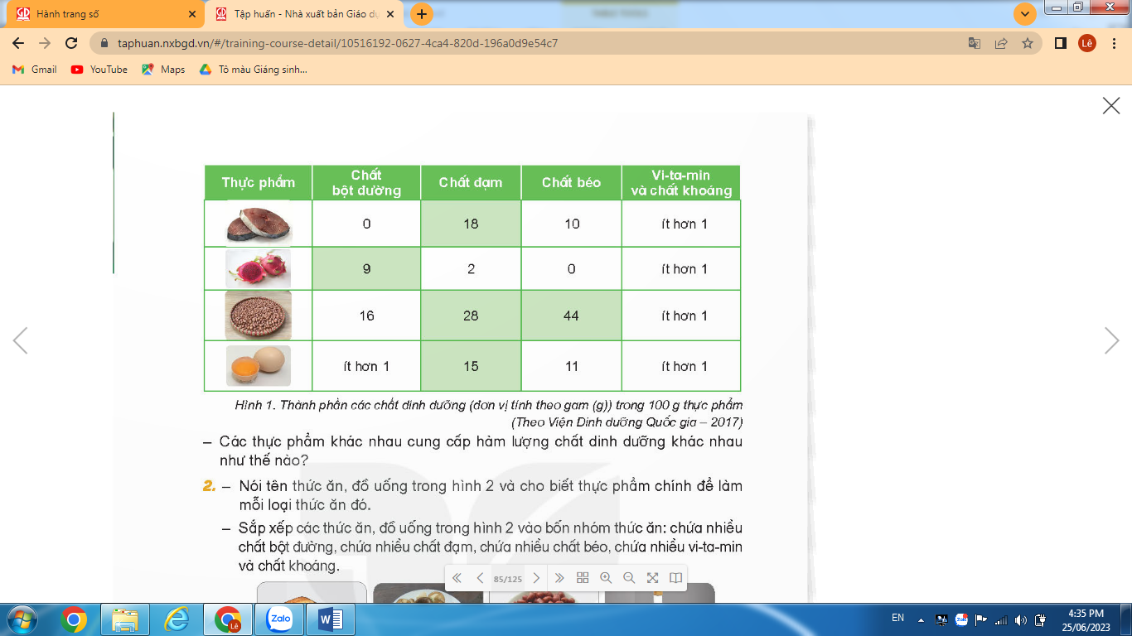  - GV mời đại diện các nhóm trình bày kết quả thảo luận, các nhóm khác nhận xét, bổ sung.  - GV nhận xét, tuyên dương. |  | -HS đọc thông tin  -HS quan sát bảng  - HS sinh hoạt nhóm 4, thảo luận và trả lời các câu hỏi theo yêu cầu.  + Gạo chứa 76g chất bột đường, chỉ có 8g chất đạm, 1g chất béo, ít hơn 1g vi-ta-min và chất khoáng; thịt gà không chứa chất bột đường, chứa 20g chất đạm, 13g chất béo, ít hơn 1g vi-ta-min và chất khoáng  + Chất bột đường ở gạo là 76g, gà là 0g, súp lơ là 3g, thịt mỡ 0g, cá 0g, thanh long 9g. Chất đạm ở gạo là 8g, gà là 20g, súp lơ là 3g, thịt mỡ là 14g, cá là 18g  + Gạo chứa nhiều chất bột đường; thịt gà, thịt lợn chứa nhiều chất đạm; thịt lợn mỡ, lạc chứa nhiều chất béo; súp lơ chứa nhiều vi-ta-min và chất khoáng  - Đại diện các nhóm báo cáo kết quả  - Lắng nghe
Hoạt động 1.2: Nhận biết về các nhóm chất dinh dưỡng có trong thức ăn hàng ngày  - GV mời 1 HS đọc yêu cầu bài.  - Mời HS thảo luận nhóm đôi và trả lời câu hỏi :  + Nói với bạn tên thức ăn, đồ uống có trong hình 2 và cho biết thực phẩm chính để làm mỗi loại thức ăn đó  + Sắp xếp các thức ăn, đồ uống ở hình 2 vào 4 nhóm thức ăn theo yêu cầu  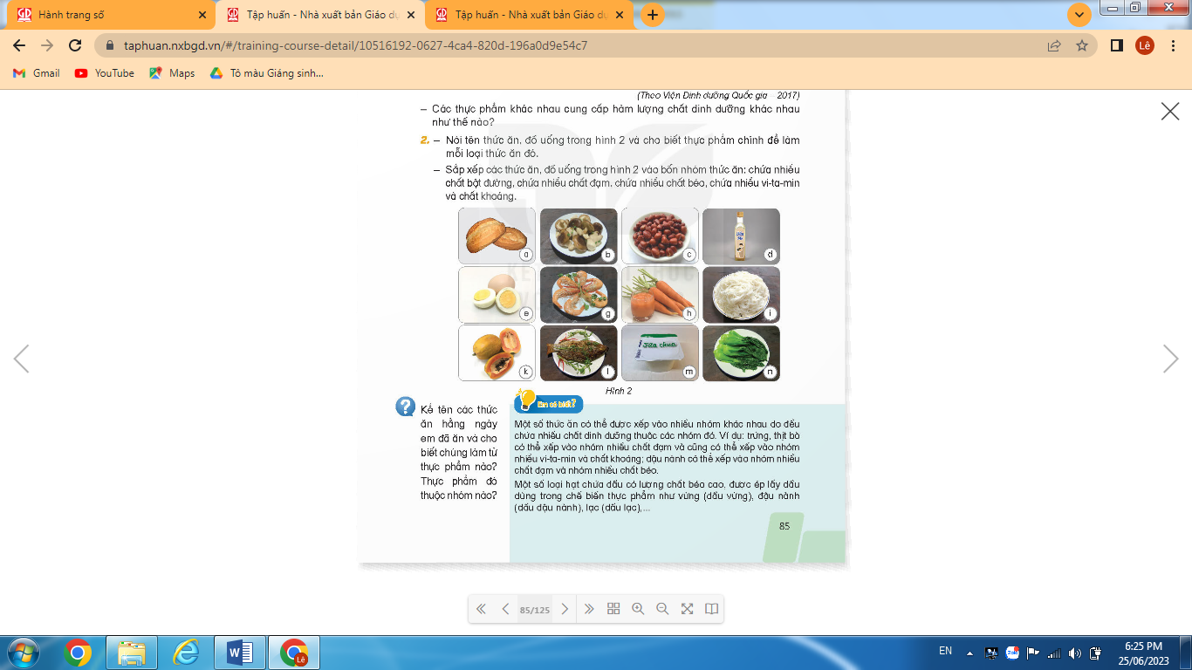  - GV mời các nhóm trình bày kết quả thảo luận.  - Mời các nhóm khác nhận xét.  - GV nhận xét, tuyên dương  - Liên hệ:Kể tên các thức ăn hàng ngày em đã ăn và cho biết chúng làm từ thực phẩm nào? Thực phẩm đó thuộc nhóm nào?  -GV tổ chức cho HS đọc phần Bạn có biết?  -Yêu cầu HS lấy ví dụ một số loại dầu ăn thường được sử dụng trong gia đình ( dầu đậu lành, lạc, cải, hướng dương...) và xác định thực phẩm là nguyên liệu chính để tạo nên loại dầu ăn đó... |  | - 1 HS đọc yêu cầu bài.  - HS chia sẻ trong nhóm tên thức ăn và sắp xếp được thức ăn vào các nhóm:  + Chất bột đường: bánh mì, bún, đu đủ, cà rốt  + Chất đạm: lạc, nấm, trứng, tôm, cá  + Chất béo: lạc, dầu mè  + Vi-ta-min và chất khoáng: rau cải, đu đủ, nước ép cà rốt, lòng đỏ trứng.  - Đại diện các nhóm trình bày kết quả thảo luận.  - Các nhóm khác nhận xét, góp ý.  - Cả lớp lắng nghe  -HS chia sẻ  -HS đọc và chia sẻ thông tin  -HS lấy ví dụ
3. Vận dụng trải nghiệm.
- Mục tiêu:
+ Củng cố những kiến thức đã học trong tiết học để học sinh khắc sâu nội dung.
+ Vận dụng kiến thức đã học vào thực tiễn.
+ Tạo không khí vui vẻ, hào hứng, lưu luyến sau khi học sinh bài học.
- Cách tiến hành:
- GV tổ chức trò chơi “Ai biết nhiều hơn”  + Chia lớp thành các nhóm. Và cùng thi một lượt trong thời gian 2 phút.  + Các nhóm thi nhau đưa ra những ví vụ về vai trò của các chất dinh dưỡng đối với con người trong đời sống hằng ngày. Mỗi lần đưa ra câu đúng sẽ được nhận 1 hoa dán vào vị trí nhóm. Sau 2 phút, nhóm nào nhiều hoa nhất nhóm đó thắng cuộc.  - Nhận xét sau tiết dạy, dặn dò về nhà. | - Học sinh chia nhóm và tham gia trò cơi.  - HS lắng nghe, rút kinh nghiệm
IV. ĐIỀU CHỈNH SAU BÀI DẠY:
..............................................................................................................................
..............................................................................................................................
..............................................................................................................................

